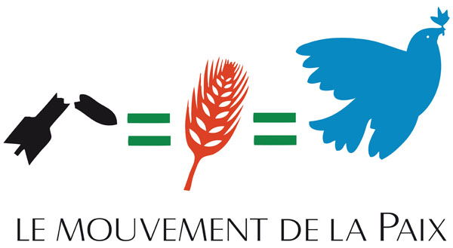
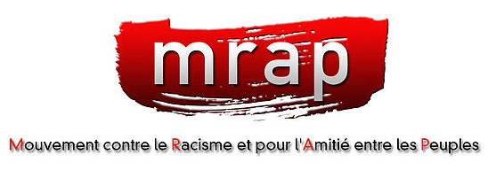
Journée internationale du vivre-ensemble en paix
Déclaration commune Mouvement de la Paix/MRAP
Le 16 mai a été déclaré par les Nations Unies Journée internationale du vivre-ensemble en paix en vue de « mobiliser régulièrement les efforts de la communauté internationale en faveur de la paix, de la tolérance, de l’inclusion, de la compréhension et de la solidarité, et l’occasion pour tous d’exprimer le désir profond de vivre et d’agir ensemble, unis dans la différence et dans la diversité, en vue de bâtir un monde viable reposant sur la paix, la solidarité et l’harmonie ».
La situation nationale marquée par des actes de racisme, d'intolérance, le développement des extrémismes violents et fascisants incluant des actes terroristes, mais aussi la situation internationale avec la persistance de conflits, la montée inquiétante de mouvements d’extrême droite fascisants, la croissance des dépenses militaires mondiales qui ont atteint le montant encore jamais atteint dans l’histoire de l’humanité de 2 000 milliards de dollars en 2020, nous incitent à donner une place plus importante à cette journée internationale qui s'appuie sur les principes fondamentaux de la Charte des Nations Unies et sur la résolution des Nations Unies sur la Culture de la Paix [1], et plus simplement sur la promotion de l’amitié entre les peuples.
Vivre ensemble en paix, suppose au plan individuel d’accepter les différences, d’être à l’écoute, de faire preuve d’estime, de respect et de reconnaissance envers autrui. Cependant, ces attitudes et comportements individuels ou collectifs ne peuvent trouver leur pleine efficacité que si, au plan national et international, des politiques économiques, sociales, culturelles, humanitaires sont mises en œuvre pour réaliser pleinement les droits humains (économiques, sociaux, culturels, environnementaux) pour toutes et tous sans distinction d’origine, de sexe, de langue ou de religion. Dans le même temps ces politiques doivent s’attaquer à toutes les discriminations frappant des individus ou des groupes, aux inégalités de développement existant au sein des sociétés ou entre les sociétés ; et substituer à la sécurité fondée sur la puissance (en particulier militaire), une sécurité collective basée sur la réalisation des droits humains.1,00 cm
C’est sur ces fondements que le MRAP et le Mouvement de la Paix entendent renforcer leur coopération pour participer à la construction d’une sécurité humaine dans ses dimensions physique, économique, sociale, sanitaire et environnementale qui favorisera le vivre-ensemble en paix en permettant le rassemblement dans l’action autour d’objectifs humanistes tout en éloignant le spectre des idéologies de haine qui se nourrissent sur les inégalités, les discriminations et l’absence ou la non réalisation des droits humains.
A Paris, le dimanche 16 mai 2021
1] L’article 3 de la résolution 53/243 de l’Assemblée générale de l’ONU portant Déclaration et Programme d’action sur une Culture de la Paix stipule que « L’épanouissement d’une culture de la paix est lié de façon intrinsèque à :
a) La promotion du règlement pacifique des conflits, du respect et de l’entente mutuels et de la coopération internationale ;
b) Le respect des obligations internationales en vertu de la Charte des Nations unies et du droit international ;
c) La promotion de la démocratie, du développement et du respect universel de tous les droits de l’Homme et de toutes les libertés fondamentales;
d) La formation, à tous les niveaux de responsabilité, de personnes qui sachent favoriser le dialogue, la médiation, la recherche du consensus et le règlement pacifique des différends ;
e) Le renforcement des institutions démocratiques et la possibilité de participer pleinement au processus de développement ;
f) L’élimination de la pauvreté et de l’analphabétisme et la réduction des inégalités au sein des nations et entre celles-ci ;
g) La promotion d’un développement économique et social durable ;
h) L’élimination de toutes les formes de discrimination à l’égard des femmes grâce à leur autonomisation et une représentation équitable à tous les niveaux de la prise de décisions ;
i) Le respect, la promotion et la protection des droits de l’enfant ;
j) La promotion de la libre circulation de l’information à tous les niveaux et de l’accès à l’information ;
k) Une gestion des affaires publiques plus transparente et une responsabilité accrue en la matière ;
l) L’élimination de toutes les formes de racisme, de la discrimination raciale, de la xénophobie et de l’intolérance qui y est associée ;
m) La promotion de la compréhension, de la tolérance et de la solidarité entre toutes les civilisations, tous les peuples et toutes les cultures, y compris à l’égard des minorités ethniques, religieuses et linguistiques ;
n) Le plein exercice du droit de tous les peuples à l’autodétermination, notamment des peuples colonisés ou soumis à d’autres formes de domination ou d’occupation étrangère, consacré par la Charte des Nations Unies et énoncé dans les Pactes internationaux relatifs aux droits de l’Homme ainsi que dans la Déclaration sur l’octroi de l’indépendance aux pays et aux peuples coloniaux figurant dans la résolution 1514 (XV) de l’Assemblée générale en date du 14 décembre 1960. »

